**韩淑婷周报**

目录

一 第一周2019年9月29日 2

1 论文研究 2

2 Linux学习 4

二、第二周2019年10月6日 5

1 论文研究 5

三、第三周2019年10月13日 7

1 论文研究 7

四、第四周2019年10月20日 9

1 实验进展 9

五、第五周2019年10月27日 10

1 实验方面 10

1 其他方面 11

六、第六周2019年11月3日 12

1 实验方面 12

2 论文方面 12

3 其他方面 13

七、第七周2019年11月10日 14

1讨论班前和后 14

2 读书和准备考试 14

3 论文方面 14

八、第八周2019年11月17日 15

1实验数据 15

2 其他方面 16

九、第九周2019年11月24日 17

1 实验方面 17

十、第十周2019年12月1日 19

1 实验方面 19

十一、第十一周2019年12月8日 21

1 算法 21

2 测试 22

十二、第十二周2019年12月15日 23

1 算法 23

2 论文 23

十三、第十三次2019年2月15日 25

1 论文方面 25

2 学习方面 27

3 实验方面 30

十四、第十四次2019年3月15日 33

1 学习方面 33

2 论文方面 36

十五、第十五次2019年3月29日 38

1 学习方面 38

2 书面笔记 41

十六、第十六次2019年4月5日 42

1 学习方面 42

2 书面笔记 44

### 十六、第十六次2019年4月5日

## 学习方面

1. Octave编程语言基本操作：

1 如何计算数据：

* A*B 矩阵乘法

A.*B 矩阵A和B对应元素相乘，‘.’通常表示针对元素进行运算

A.^2 对矩阵A中每个元素进行乘方运算

1./A 对矩阵A中每个元素取倒数

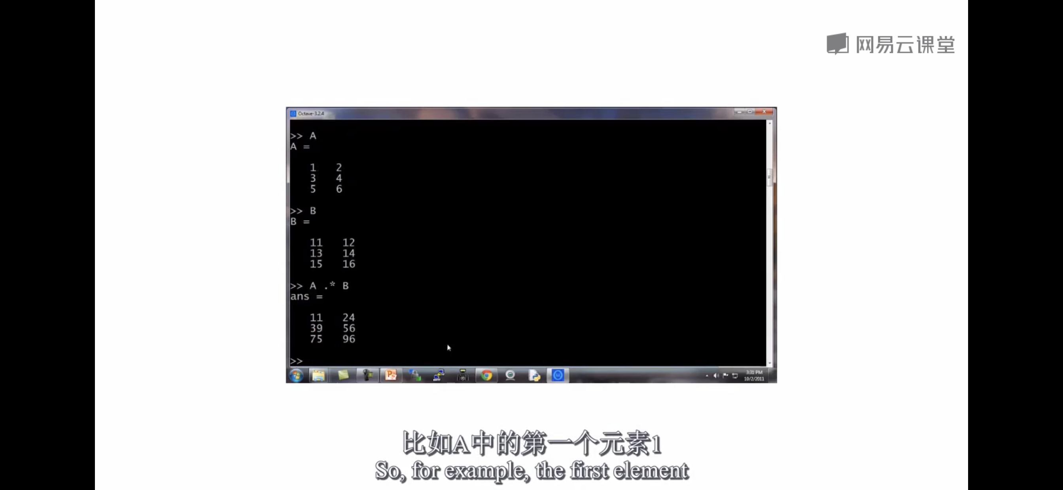

* v为列向量，则：

log(v) 对矩阵v中每个元素进行对数运算

exp(v) 以e为底，以v中每个元素为指数进行幂运算

abs(v) 所有元素求绝对值

-v 所有元素乘-1

v+ones(length(v),1) v中所有元素加1

v+1 v中所有元素加1

* A’A的转置

max(A) A中每列的最大元素

max(A,[],1) A中每列的最大元素

max(A,[],2) A中每行的最大元素

max(max(A)) 或max(A(:))整个矩阵的最大元素

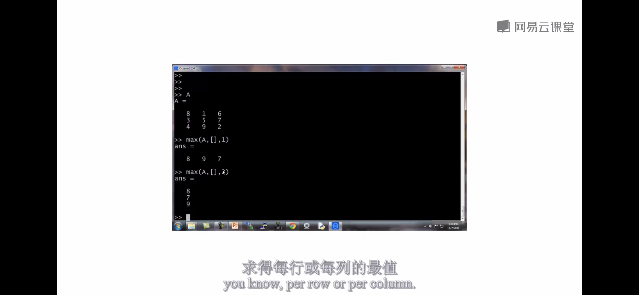

* a是行向量，max(a) a中最大元素

a<3,对应元素与3比较，返回布尔值

find(a<3)找出小于3的元素，返回他们的索引

sum(a) a中所有元素求和

prod(a) a中所有元素求积

floor(a) a中所有元素向下取整

ceil(a) a中所有元素向上取整

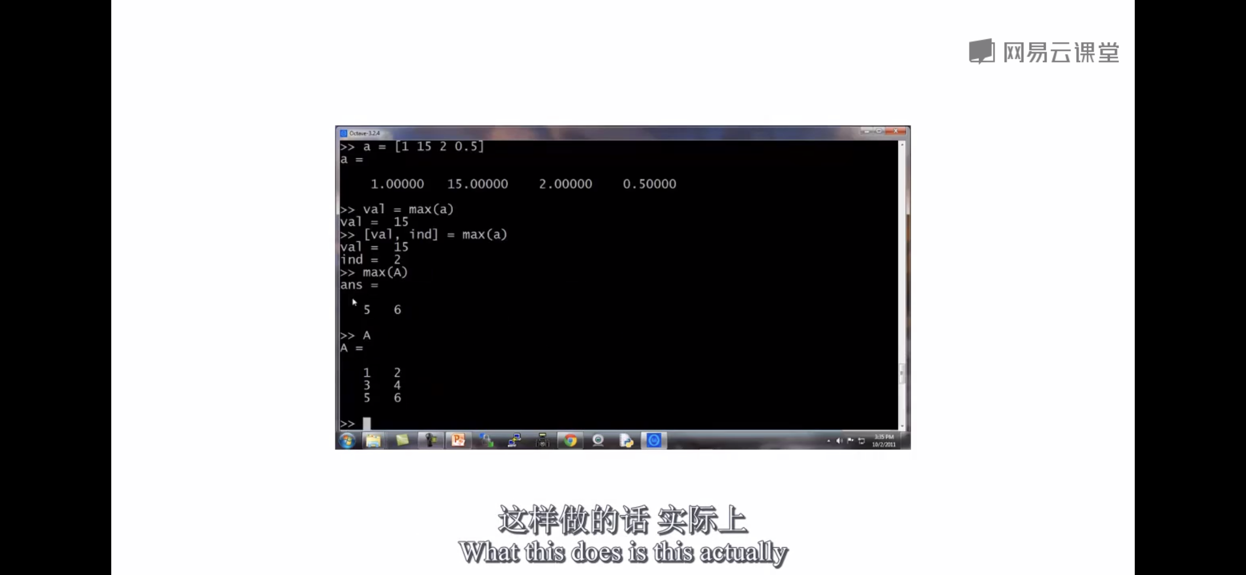

* rand(3)随机生成3*3矩阵

max(rand(3),rand(3)) 两个随机生成的3*3矩阵中，每个位置元素取较大值得到的矩阵

magic(3) 构造一个3*3的幻方，即每行每列对角线的和相等

sum(A,1) 每列元素和

sum(A,2) 每行元素和

A.*eye(3) 左对角线元素保留，其余清0

sum(sum(A.*eye(3))) 左对角线元素和

sum(sum(A.*flipud(eye(3)))) 右对角线元素和(flipud垂直翻转）

pinv(A) 伪逆矩阵，求逆

1. 如何将数据制图

plot(x,y) 以x为横坐标y为纵坐标制图

hold on 保留当前图，与下一次数据制图形成对比

xlabel(‘’) 横坐标命名

ylabel(‘’) 纵坐标命名

legend(‘’，‘’) 所绘制的线依次命名

title(‘’) 标题命名

cd ‘路径’；print -dpng ‘xx.png’；图像保存为png格式

close关闭图像

figure(1); plot(x,y1);

figure(2); plot(x,y2); 同时打开多个图像窗口

subplot(1,2,1)将画布分为一个1*2的格子，并使用第1个格子

subplot(1,2,2)使用第2个格子

axis([x1 x2 y1 y2])修改图像的横纵坐标范围

clf 清除所画图像

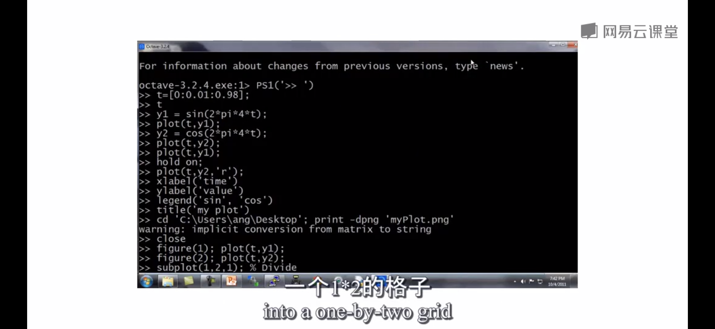

1. Logistic回归算法

我们先讨论二元分类。预测结果y属于集合{0,1}，我们称0为负类，1为正类

使用线性回归模型对于解决分类问题并不是个好主意，因为线性回归函数的预测值并不总在0到1之间，并且一个边缘数据很容易对线性回归函数产生很大的影响，导致得到的拟合函数效果不好。

Logistic回归算法带有回归二字，然而它是一个分类算法，而非线性回归。

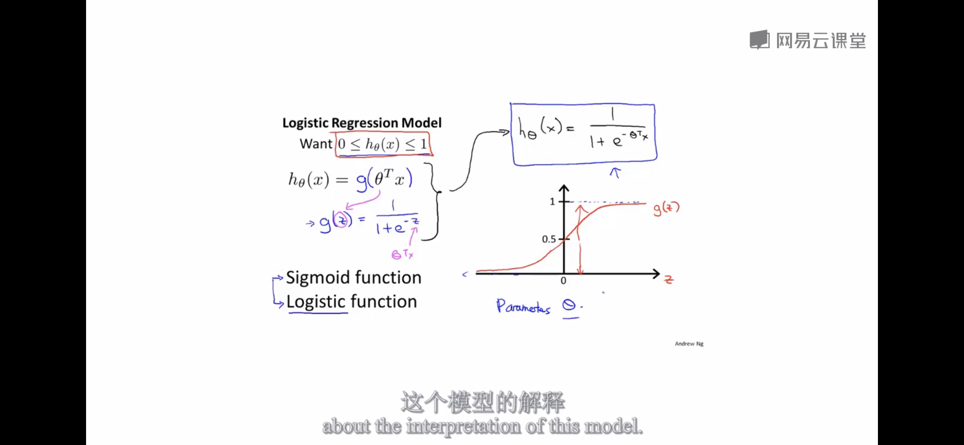 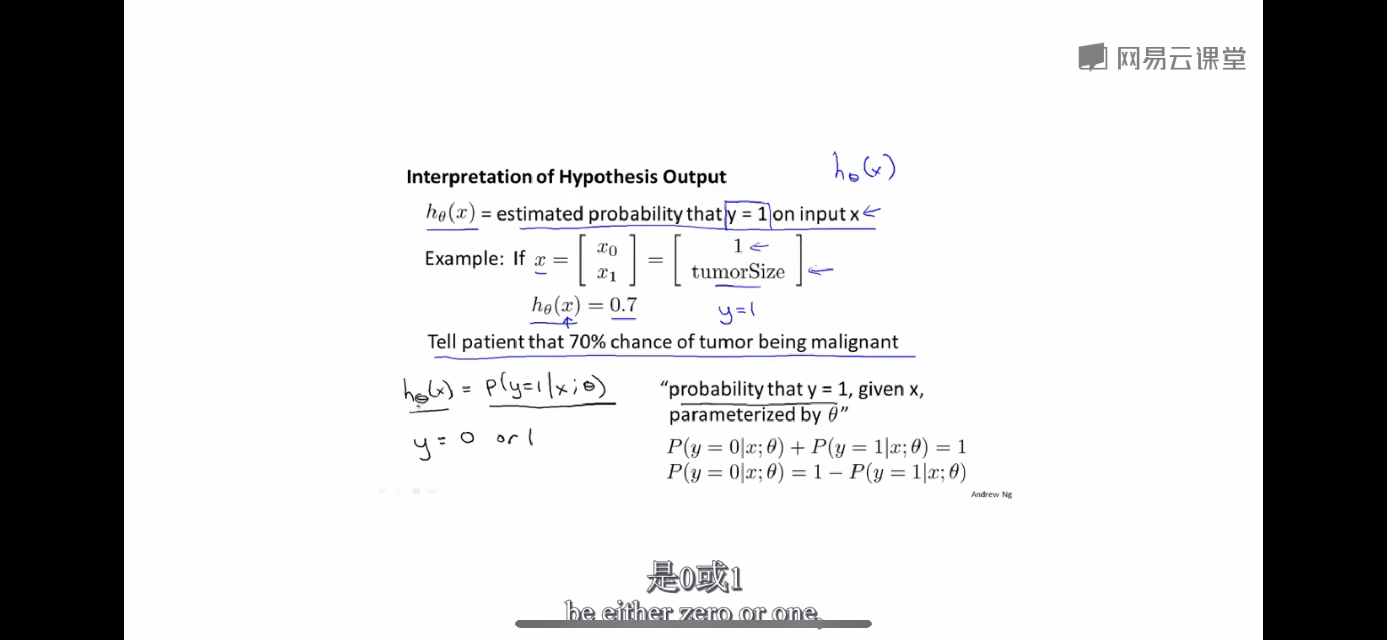

我们利用Sigmoid函数(Logistic函数)将 $h_{θ}(x)$ 的值限定在{0,1}之间。

$h_{θ}(x)$ 表示在输入为 $x$ 时，预测结果为1的可能性大小。

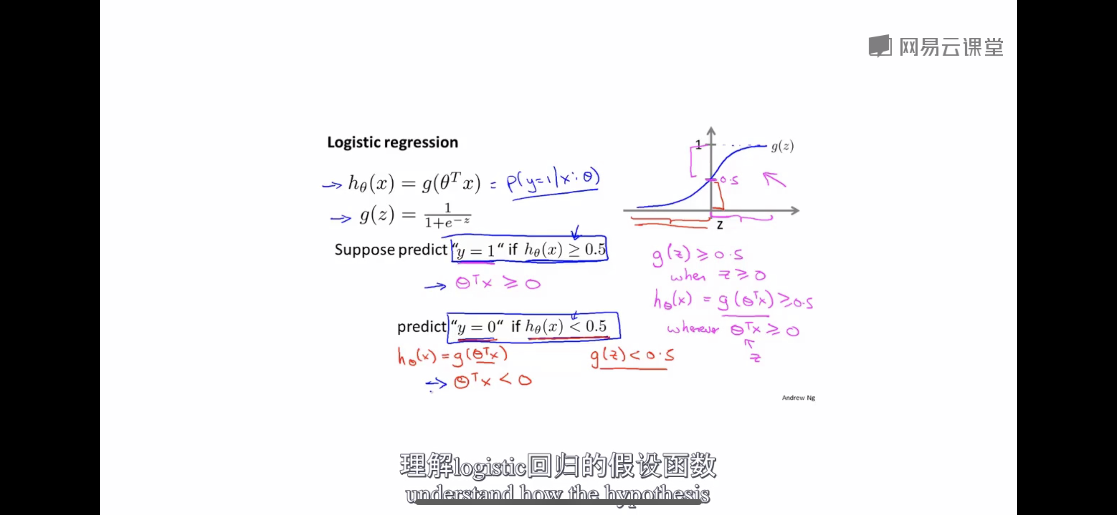

$h_{θ}\left(x\right)≥$ 0.5时，y=1。即 $θ^{Τ}x≥0$ 时，y=1。

$h_{θ}\left(x\right)<$ 0.5时，y=0。即 $θ^{Τ}x<0$ 时，y=0。

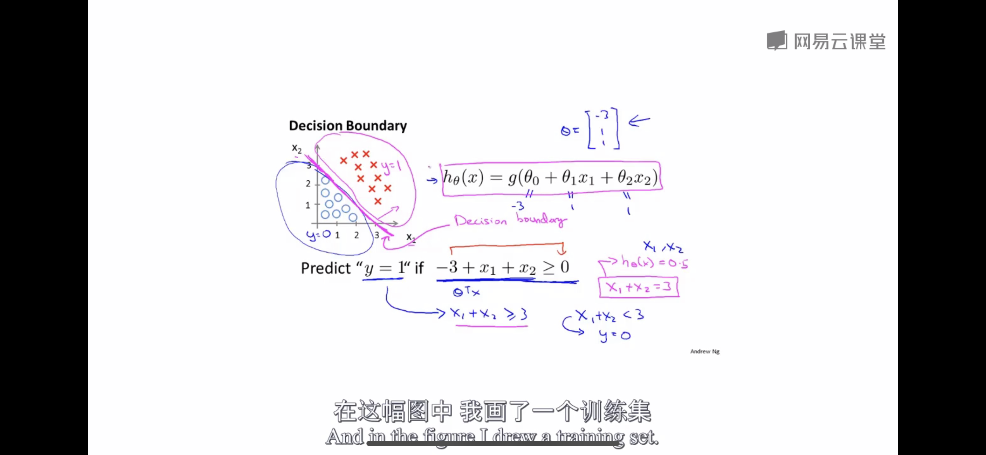 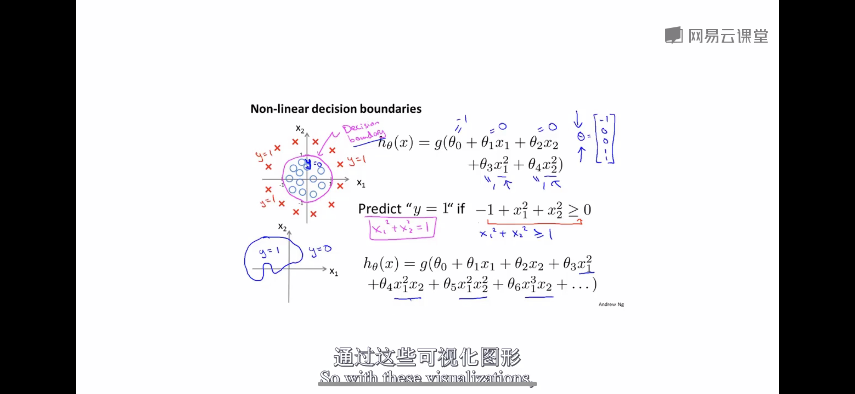

决策边界不是训练集的属性，而是假设函数的属性。

决策边界是一条划分y=1和y=0两个区域的线(或者说y=0.5的线)。

决策边界由假设函数的参数决定。

## 书面笔记

